**ПРАКТИЧЕСКОЕ ЗАДАНИЕ №9**

**Тема:** Экспорт и импорт данных.

**Цель:** Приобрести знания и сформировать навыки в экспортировании и импортировании данных.

**Задания:**

1. По индивидуальному варианту базы данных, которая выполнена в 4 практическом задании, выполнить экспорт данных в таблицу Microsoft Excel.

2. По индивидуальному варианту базы данных, которая выполнена в 4 практическом задании, выполнить импорт данных из таблицы Microsoft Excel в новую базу данных.

3. Создать отчет.

**Вариант 15**

База данных «РИЭЛТЕРСКОЕ АГЕНТСТВО»

Выполнение задания 1

По индивидуальному варианту базы данных выполнен экспорт данных в таблицу Microsoft Excel (Рисунки 9.1 – 9.12).

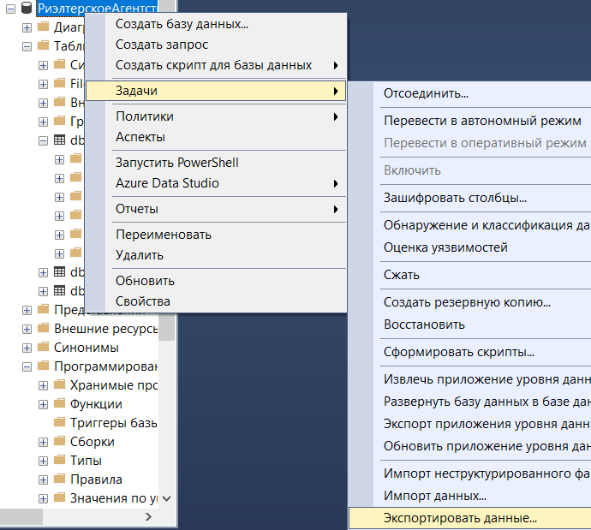

Рисунок 9.1 – Экспортирование данных

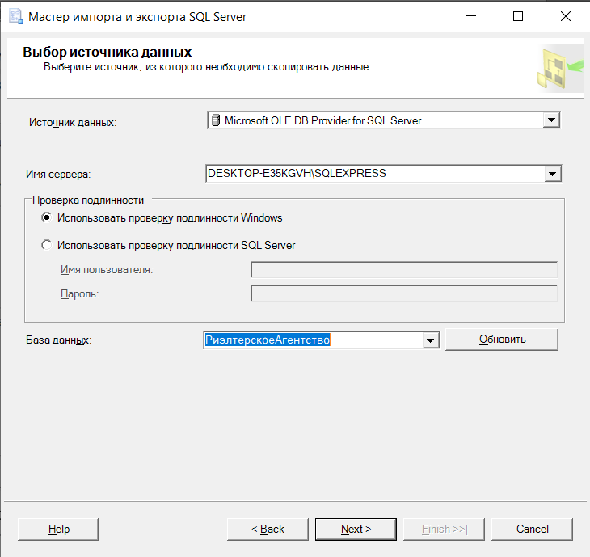

Рисунок 9.2 – Окно Мастера импорта и экспорта SQL Server

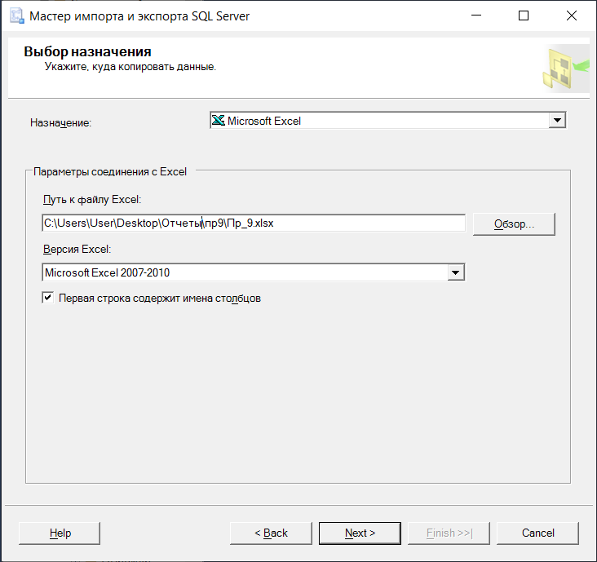

Рисунок 9.3 – Выбор назначения копирования данных

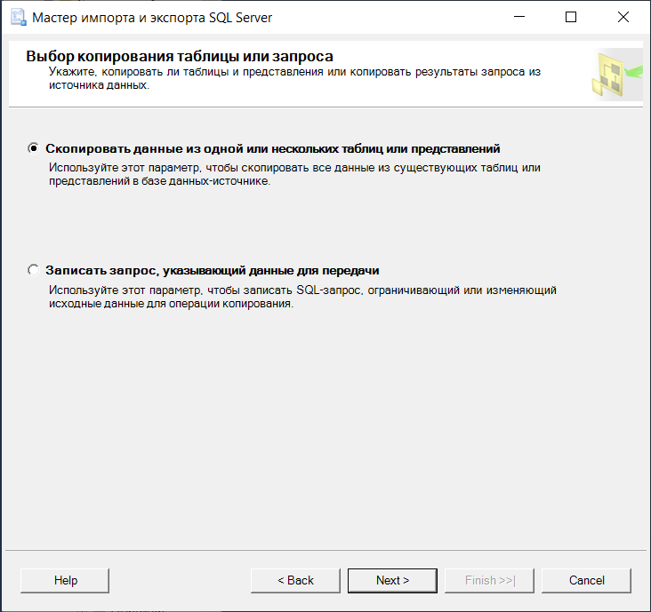

Рисунок 9.4 – Выбор копирования таблицы

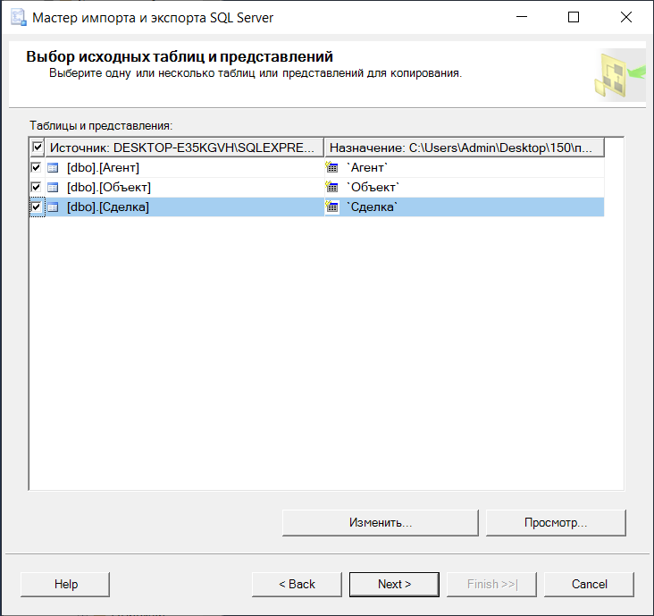

Рисунок 9.5 – Выбор исходных таблиц и представлений

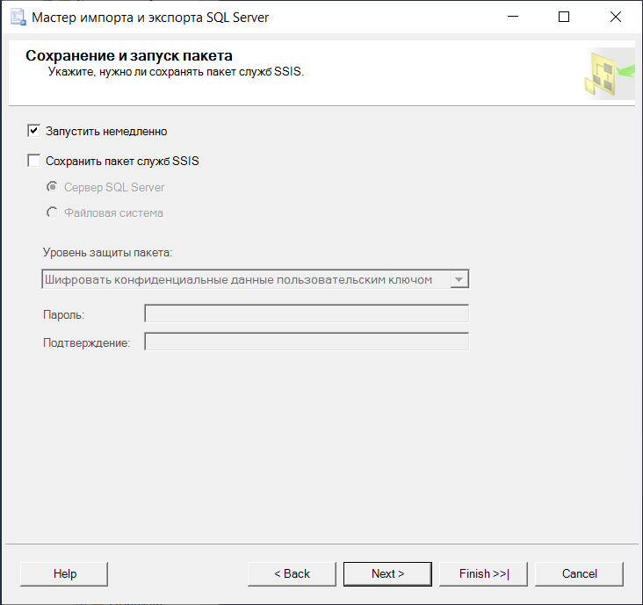

Рисунок 9.6 – Просмотр сопоставления типов данных

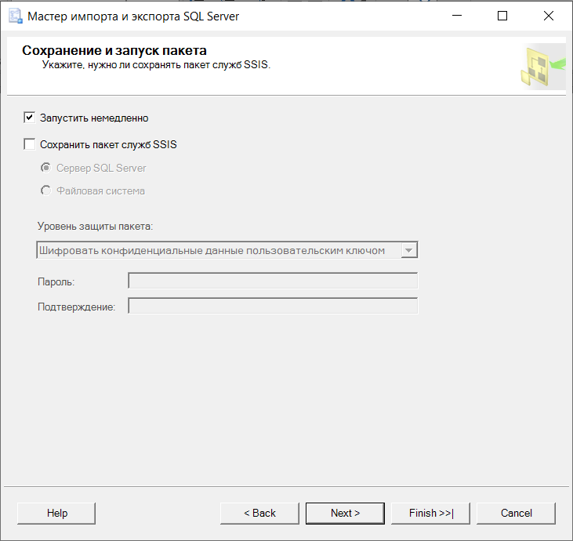

Рисунок 9.7 – Сохранение и запуск пакета

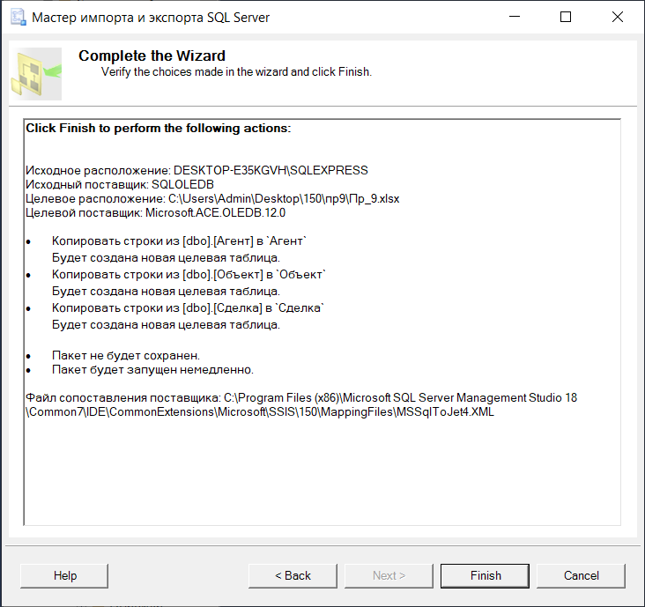

Рисунок 9.8 – Завершение экспорта данных

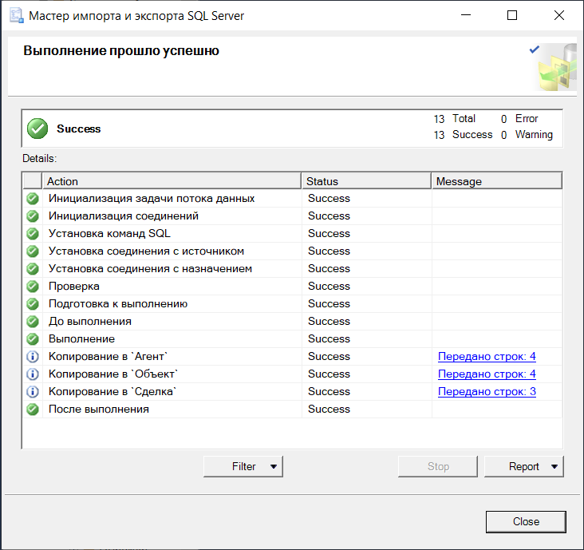

Рисунок 9.9 – Успешный экспорт данных

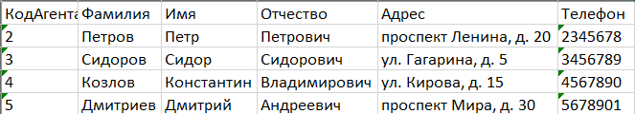

Рисунок 9.10 – Таблица «Агент»

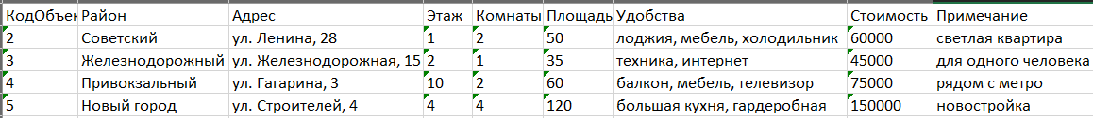

Рисунок 9.11 – Таблица «Объект»

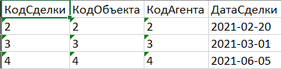

Рисунок 9.12 – Таблица «Сделка»

Выполнение задания 2

По индивидуальному варианту базы данных выполнен импорт данных из Microsoft Excel в новую базу данных (Рисунки 9.13 – 9.23).

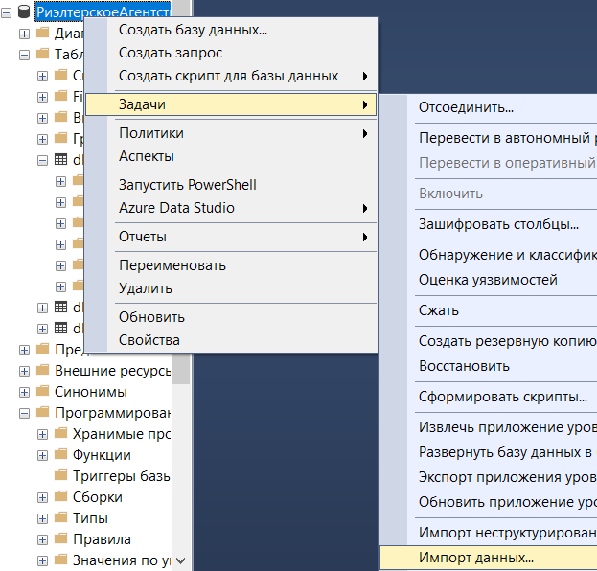

Рисунок 9.13 – Импорт данных

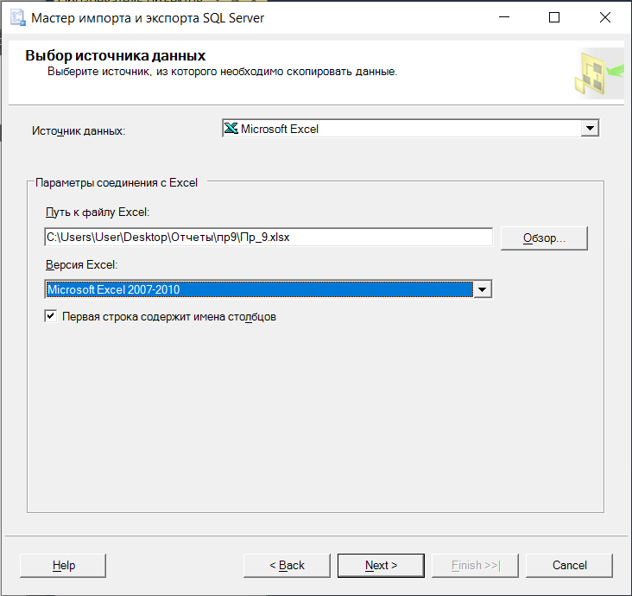

Рисунок 9.14 – Выбор источника данных

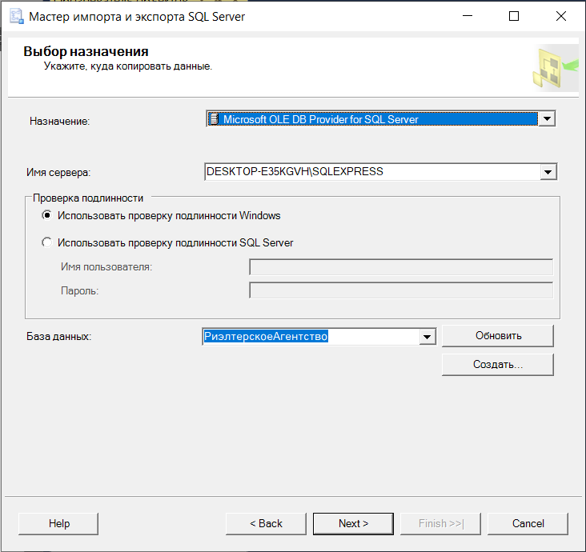

Рисунок 9.15 – Выбор назначения импорта данных

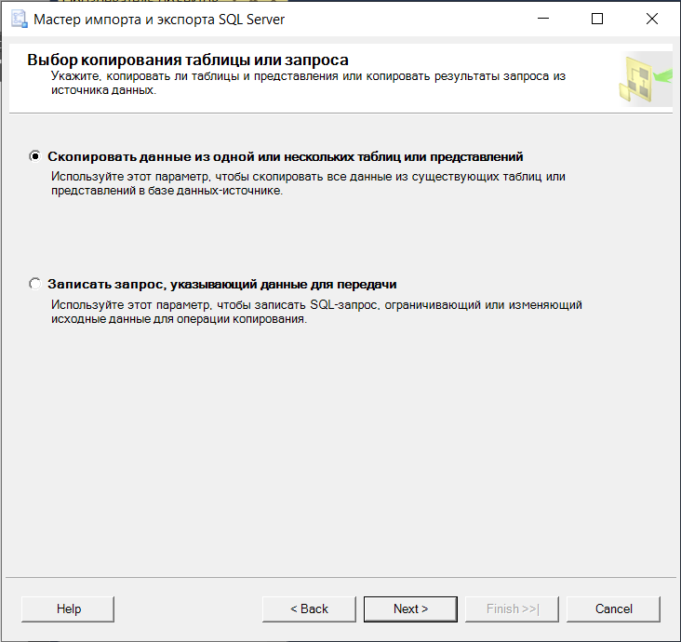

Рисунок 9.16 – Выбор копирования таблицы

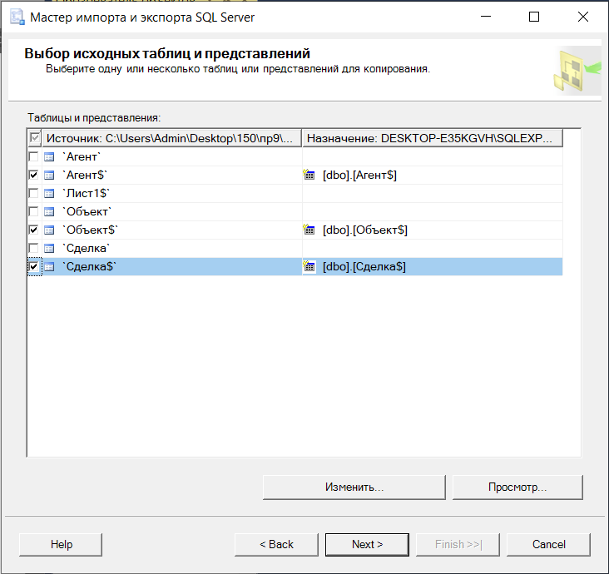

Рисунок 9.17 – Выбор исходных таблиц для копирования

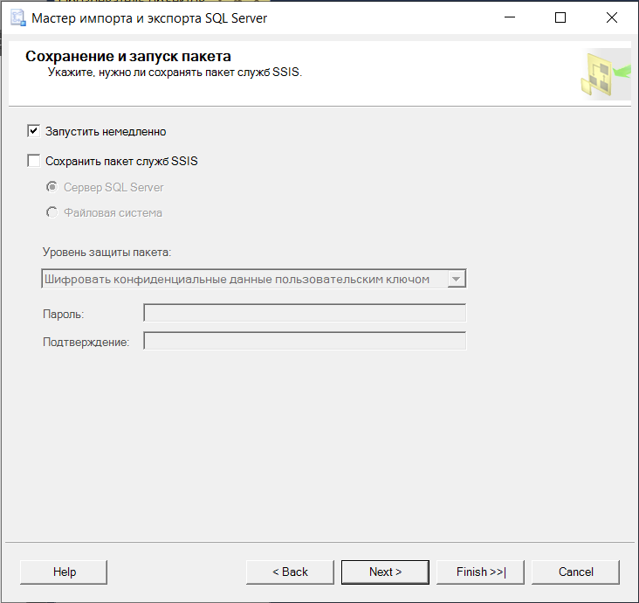

Рисунок 9.18 – Сохранение и запуск пакета

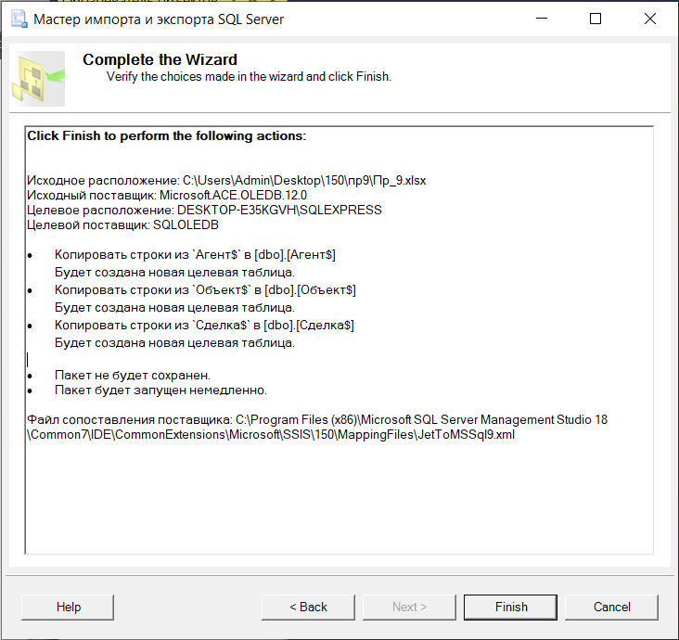

Рисунок 9.19 – Завершение работы Мастера

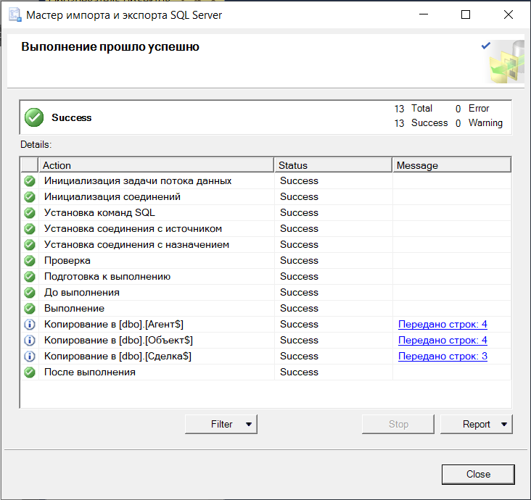

Рисунок 9.20 – Успешное копирование

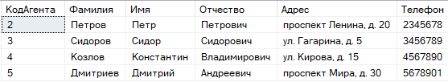

Рисунок 9.21 – Таблица «Агент»

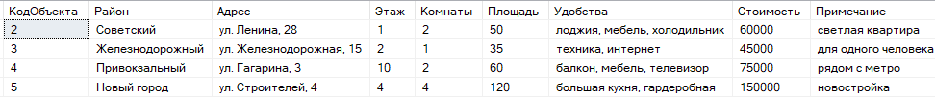

Рисунок 9.22 – Таблица «Объект»

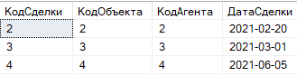

Рисунок 9.23 – Таблица «Сделка»

Освоены знания и получены практические навыки в области экспорта и импорта данных при решении практического задания. В соответствии с индивидуальным вариантом базы данных, представленной в 4-ом задании, осуществлено экспортирование данных в таблицу Microsoft Excel и последующее импортирование этих данных в новую базу данных. В результате подготовлен отчет о проделанной работе.